8
内蒙古赤峰市阿鲁科尔沁旗民族职业教育中心
2020
年度质量报告

目 录
1.学校情况………………………………………………………………………………1
1.1学校概况………………………………………………………………………………2
1.2学生情况………………………………………………………………………………2
1.3教师队伍………………………………………………………………………………3
1.4设施设备………………………………………………………………………………5
2.学生发展………………………………………………………………………………6
2.1学生素质………………………………………………………………………………6
2.2在校体验………………………………………………………………………………8
2.3资助情况………………………………………………………………………………10
2.4就业质量………………………………………………………………………………11
2.5职业发展………………………………………………………………………………13
3.质量保障措施…………………………………………………………………………13
3.1专业动态调整…………………………………………………………………………13
3.2教育教学改革…………………………………………………………………………13
3.3教师培养培训…………………………………………………………………………14
3.4规范管理………………………………………………………………………………15
3.5德育工作………………………………………………………………………………18
3.6党建情况………………………………………………………………………………21
4.校企合作………………………………………………………………………………22
4.1校企合作……………………………………………………………………………22
4.2学生实习………………………………………………………………………………23
5.社会贡献………………………………………………………………………………25
5.1人才培养………………………………………………………………………………25
5.2社会服务………………………………………………………………………………25
5.3对口支援………………………………………………………………………………25
6.举办人职责……………………………………………………………………………26
6.1经费……………………………………………………………………………………26
6.2政策措施………………………………………………………………………………27
7.特色创新………………………………………………………………………………28
案例1研训并举，构筑教师成长新载体………………………………………………28
8.主要问题………………………………………………………………………………31
1.学校情况
1.1学校概况
1.1.1校名、办学性质
阿旗民族职业教育中心挂牌赤峰北方民族技工学校和内蒙古草业学校，是地方扶贫开发培训中心、创业就业指导中心、技能人才孵化中心。承担着地方中职学历教育、成人学历教育、中小学教师继续教育、新型职业农牧民教育、各类非学历技能培训和技能鉴定工作，是蒙汉双语综合性办学机构和国家级重点中等职业学校。2019年，阿旗民族职业教育中心完成了自治区改革发展示范校建设，是全国职业学校双创实训基地、内蒙古高技能人才培训基地、京蒙扶贫协作产业孵化基地和赤峰市示范性创业孵化基地，学校被评为自治区生态校园建设先进集体，是国家级非物质文化遗产胡仁乌力格尔（扩展）项目保护单位，是教育部、文化和旅游部、国家民委遴选确定的首批100个全国职业院校民族文化传承与创新示范专业点。
1.1.2 校园面积
学校占地171333.33平方米（折合257亩），较2019新增19333平方米。建筑面积44900平方米，较2019新增4700平方米。其中教学楼一栋6800平方米，宿舍楼两栋共8400平方米，实训楼三栋共18200平方米，食堂一栋2400平方米，成教楼一栋3100平方米，电子商务冷链和学生实训车间4300平方米，文体中心2600平方米，其它附属用房1100平方米和400米标准化运动场。
1.1.3 资产情况
截止2020年7月底，固定资产总值为75526000万元，新增618万元。生均6.74万元，较2019年增长1.57万元（详2019-2020年学校办学资源总量及生均值统计表1-1）。
表1-1 2019-2020年学校办学资源总量及生均值统计表
序号 | 名称 | 单位 | 数 量 |  | 生 均 值
序号 | 名称 | 单位 | 2019 | 2020 | 2019 | 2020
1 | 占地面积 | ㎡ | 152000 | 171333 | 139.4 | 152.84
2 | 校舍建筑面积 | ㎡ | 40200 | 44900 | 36.88 | 40.05
3 | 行政办公用房面积 | ㎡ | 3200 | 3200 | 2.93 | 2.78
4 | 学生宿舍面积 | ㎡ | 8400 | 8400 | 7.71 | 7.49
5 | 校内实训用房面积 | ㎡ | 18200 | 18200 | 16.7 | 16.24
6 | 多媒体教室面积 | ㎡ | 2350 | 2350 | 2.16 | 2.1
7 | 心理咨询室面积 | ㎡ | 40 | 40 | 0.04 | 0.04
8 | 固定资产总值 | 万元 | 6878 | 7552 | 5.17 | 6.74
1.2学生情况
1.2.1学生规模
截止到2020年1月，共有职业高中在校生1121人，较2019年增加了31人；2019年招生541名，比2019年多招收了182人；2020年毕业生268人，比2019年减少了217人。（详见2019-2020年学校全日制学生情况统计表1-2）。
表1-2 2019-2020年学校全日制学生情况统计表
年号 | 招生数（人） | 在校生数（人） | 毕业生数（人）
2019 | 359 | 1090 | 485
2020 | 541 | 1121 | 268
1.2.2学生结构
2020学年度学校共开设了9个专业，与2019学年度开设专业少了三个，骨干专业占比33.33%。2020年在校生巩固率为78.13%（详见2019-2020年学校全日制分专业学生情况统计表1-3，学校专业情况统计表1-4）
表1-3 2019-2020年学校全日制分专业学生情况统计表
序号 | 专业大类 | 专业名称 | 招生数 |  | 在校生数 |  | 专业层级 | 巩固率
序号 | 专业大类 | 专业名称 | 2019 | 2020 | 2019 | 2020 | 专业层级 | 巩固率
1 | 财经商贸类 | 会计 | 23 | 48 | 72 | 87 | 骨干 | 78.13%
2 | 教育类 | 学前教育 | 81 | 130 | 196 | 251 |  | 78.13%
3 | 土木水利类 | 建筑工程施工 | 18 | 15 | 56 | 47 |  | 78.13%
4 | 医药卫生类 | 护理 | 103 | 124 | 231 | 285 |  | 78.13%
5 | 加工制造类 | 机电技术应用 | 39 | 82 | 98 | 150 |  | 78.13%
6 | 农林牧渔类 | 现代农业技术 | 10 | 17 | 241 | 47 |  | 78.13%
7 | 农林牧渔类 | 畜牧兽医 | 14 | 15 | 22 | 29 | 骨干 | 78.13%
8 | 文化艺术类 | 美术绘画 | 18 | 21 | 50 | 53 |  | 78.13%
9 | 信息技术类 | 计算机应用 | 53 | 89 | 122 | 172 | 骨干 | 78.13%
合计 |  |  | 359 | 541 | 1090 | 1121 |  | 78.13%

1-4 学校专业情况统计表
当年开设专业数 | 骨干专业数 | 占比 | 备注
9 | 3 | 33.33%
1.2.3 培训规模
2019—2020年赤峰北方民族技工学校充分利用现有教育资源的优势，坚持短期培训与长期其教育相结合，主动面向全体劳动者开展多层次职业教育和培训，学校充分发挥技能实训基地以及国家职业技能鉴定所等培训机构作用，组织开展了农村劳动力转移培训，下岗职工再就业培训、退伍士兵技能培训、家政服务培训等，共培训721人次。
1.3教师队伍
2020年，全校教职工人数为人107人，专任教师95人,专任教师中基础课教师51人，专业课及实习指导教师44人。共有教学能手52人；（其中旗级33人；市级及以上17人；自治区级2人；学科带头人34人；（其中旗级25人；市级及以上9人。）
1.3.1生师比变化情况
2020年学生总数1121人，专任教师95人，师生比为11.8:1，较2019年11.7:1有所提高，满足中等职业学校专业设置生师比不高于20:1的标准。（见任课教师、生师比、专业教师、“双师”比较1-1）
1.3.2双师型教师比例变化情况
学校高度重视双师型教师的培养，并在培训和职称评聘上有所倾斜。但受教师流动的影响，短期内尚未见效。2020年学校共有“双师型”教师57人；占专任教师的60%，低于2019年的61.29%。（见任课教师、生师比、专业教师、“双师”比较1-1）

图1—1 任课教师、生师比、专业教师、“双师”比较
1.3.3专任教师本科以上学历比例变化情况
2020年，教师学历有变化，有2人考录，共有本科教师85人，占比91.57%，比2019年91.4%提高0.17%。（详见专任教师学历和职称结构情况统计表1-5，教师学历、职称对比图1-2）
1.3.4专任教师硕士以上学历比例变化情况
学校现有硕士4人，占比4.2%，与2019年的4.2%持平。（详见专任教师学历和职称结构情况统计表1-5，教师学历、职称对比图1-2）
1.3.5专任教师市级职称教师比例变化情况
2020年，学校职称初级职称增加2人，其他无变档，比例有所变动。（详见生师比、专业教师、“双师”比较图1-1）（详见专任教师学历和职称结构情况统计表1-5，教师学历、职称对比图1-2）
表1-5 2019-2020年学校专任教师学历和职称结构情况统计表
年号 | 专任教师 |  | 人数 | 学历情况 |  |  | 职称情况
年号 |  |  | 人数 | 研究生 | 本科 | 专科 | 正高 | 副高 | 中级 | 初级
2019 | 文化课 | 人数（人） | 49 | 1 | 45 | 3 |  | 18 | 25 | 6
2019 | 文化课 | 比例（%） | 52.7 | 1 | 91.8 | 6.1 | 0 | 36.7 | 51 | 12.2
2019 | 专业课 | 人数（人） | 44 | 3 | 40 | 1 |  | 6 | 32 | 6
2019 | 专业课 | 比例（%） | 47.3 | 6.8 | 90.9 | 2.27 |  | 13.6 | 72.7 | 13.6
2020 | 文化课 | 人数（人） | 51 | 1 | 47 | 3 |  | 18 | 25 | 8
2020 | 文化课 | 比例（%） | 53.7 | 1.9 | 92.2 | 5.9 | 0 | 35.3 | 49 | 15.7
2020 | 专业课 | 人数（人） | 44 | 3 | 40 | 1 |  | 6 | 32 | 6
2020 | 专业课 | 比例（%） | 46.3 | 6.8 | 90.9 | 2.27 |  | 13.6 | 72.7 | 13.6

图1-2 教师学历、职称对比图

1.3.6专任教师年龄结构
年龄：35岁（含）以下25人，36-45岁（含）41人，46岁以上（含）29人。（详见学校专任教师年龄结构情况统计表1-6）
表1-6 2019-2020年学校专任教师年龄结构情况统计表
年号 | 专任教师总数（人） | 35岁及以下 |  | 36-45岁 |  | 45-55岁 |  | 56岁及以上
年号 | 专任教师总数（人） | 人数（人） | 比例（%） | 人数（人） | 比例（%） | 人数（人） | 比例（%） | 人数（人） | 比例（%）
2019 | 93 | 23 | 24.73 | 41 | 44.08 | 29 | 31.18 | 0
2020 | 95 | 25 | 26.32 | 41 | 43.16 | 29 | 30.53 | 0
1.4设施设备
1.4.1生均教学仪器设备值变化情况
2020年教学、实习仪器设备总值3234.36万元，生均28900元，比2019年增长5341元。2020年生均教学仪器设备值20000元。
1.4.2生均实训实习工位数变化情况
现建有银行模拟仿真教学、人体解剖仿真教学、数控模拟仿真教学、建筑工程施工模拟仿真平台、护理技能仿真教学和计算机专业技能仿真教学等共6个，建有学前教育、护理、建筑工程施工、机电技术应用、会计、现代农艺技术、美术绘画、畜牧兽医、计算机应用专业校内实训实验教室37个，较2019年新增17个。（详见校内实训基地基本情况统计表1-7）
表1-7 校内实训基地基本情况统计表
年号 | 专业大类 | 序号 | 校内实训基地名称 | 实训室（个） |  | 提供工位个数
2019 | 信息技术类 | 1 | 计算机专业实训基地 | 6 |  | 257
2019 | 医药卫生 | 2 | 护理专业实训基地 | 2 |  | 70
2019 | 教育类 | 3 | 学前教育实训基地 | 2 |  | 70
2019 | 加工制造 | 4 | 机电技术应用实训基地 | 3 |  | 135
2019 | 财经商贸类 | 5 | 财会专业实训基地 | 2 |  | 80
2019 | 农林牧渔 | 6 | 蒙牧医实训基地 | 1 |  | 20
2019 | 农林牧渔 | 7 | 现代农艺技术专业实训基地 | 1 |  | 30
2019 | 土木水利类 | 8 | 建筑工程施工实训基地 | 1 |  | 40
2019 | 文化艺术类 | 9 | 美工实训基地 | 3 |  | 60
2020 | 信息技术类 | 1 | 计算机专业实训基地 | 10 |  | 479
2020 | 医药卫生 | 2 | 护理专业实训基地 | 5 |  | 214
2020 | 教育类 | 3 | 学前教育实训基地 | 6 |  | 262
2020 | 加工制造 | 4 | 机电技术应用实训基地 | 2 |  | 96
2020 | 财经商贸类 | 5 | 财会专业实训基地 | 2 |  | 80
2020 | 农林牧渔 | 6 | 蒙牧医实训基地 | 1 |  | 20
2020 | 农林牧渔 | 7 | 农学专业实训基地 | 2 |  | 78
2020 | 土木水利类 | 8 | 建筑工程施工实训基地 | 1 |  | 40
2020 | 文化艺术类 | 9 | 美工实训基地 | 3 |  | 60
2020 | 其它 |  | 民族特色实训基地 | 5 |  | 331
1.4.3 生均纸质图书变化情况
图书馆纸质藏书20000册，生均13.2册，其中2020年新增1500册，生均增加1册。学校订阅期刊65种，电子图书10万册，阅览室座位100席。（详见学校图书情况统计表1-8）
表1-8 2019-2020年校内实习实训基地情况统计表
年号 | 纸质图书 | 生均纸质图书（册） | 阅览室座位数（个） | 订阅期刊数（种） | 电子图书（万册）
2019 | 18500 | 12.2 | 100 | 57 | 10
2020 | 20000 | 13.2 | 100 | 65 | 10
2.学生发展
2.1学生素质
2.1.1学生思想政治状况变化情况
我校高度重视学生的思想政治状况，始终把引导学生“扣好人生的第一粒扣子”，作为育人的出发点和着眼点。
一年来，我校德育工作以符合校情学情的“三步（三个学年）六段（六个学期）德育工作内容及目标体系”为主线，构建了以“认识性德育课程、实践性德育课程、隐性德育课程”为内容的德育课程体系。并不断完善运行机制，加强学生管理，创新工作方法，注重校园文化建设。一年来，我们惊喜的发现：学校德育工作正在逐步实现“目标模块递进化”，“ 内容系列校本化”，“活动多样常态化”，“育人全员全科全程化”的“四化”育人模式的构建；而学生的精神风采明显改观，校风校级明显好转。（详见2019-2020年学生德育操行考核情况对比统计图2-1）。
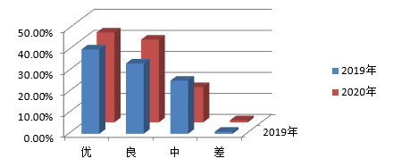
图2-1 2019-2020年学生德育操行考核情况对比统计
2.1.2文化课合格率变化情况
我校学生文化课合格率较上年有所提高；学生专业技能合格率也明显上升，基本上都达到90%以上，有的学校已经达到100%。（详见文化课合格率统计表2-1）
表2-1 文化课合格率
年号 | 文化课合格率
2019 | 86.5%
2020 | 86.8%
变化 | +0.3
2.1.3 专业技能合格率变化情况
2020年，学生技能合格率有增有减。（详见学生技能合格率统计表2-2）
表2-2学生技能合格率统计表
专业 | 计算机 | 财会 | 美工 | 农学 | 机电 | 建筑 | 护理 | 学前 | 蒙牧医
2019 | 96.5% | 90.7% | 100% | 96.4% | 95.2% | 100% | 92% | 94.2% | 90.5%
2020 | 96.4% | 90.7% | 100% | 97.0% | 95.6% | 100% | 91% | 94.0% | 90.5%
变化 | -0.1 | 0 | 0 | +0.4 | +0.4 | 0 | -1 | -0.2 | 0
2.1.4 职业大赛获奖情况
我校参加赤峰市中等职业学校学生技能大赛及获奖情况：2019年全市中等职业学校技能大赛学生组共设11个专业大类50个赛项，教师组设置3个赛项。我校参加了其中的7个专业大类共10个赛项的比赛（工程测量、建筑CAD、种子质量检测、服务类英语口语、非服务类英语口语、学前教育专业技能、护理技能、素描+篆刻设计、色彩+商标设计），共 37名学生参赛。其中，工程测量、商标设计+色彩、素描+篆刻、学前教育专业技能全能、服务类英语、非服务类英语、护理技能等赛项各荣获三等奖1个，工业产品设计与创客实践赛项荣获二等奖1个、三等奖1个，种子质量检测荣获三等奖2个，共获1个二等奖，10个三等奖，素描赛项教师组于美玲老师荣获一等奖。（详见技能大赛获奖情况统计表2-3）
表2-3 技能大赛获奖情况统计表
竟赛专业 | 竞赛项目 | 选手姓名 | 奖项 | 指导教师 | 备注
土木水利类 | 工程测量（团体） | 马 阳 | 三等奖 | 段利慧
土木水利类 | 工程测量（团体） | 朱明超 | 三等奖 | 段利慧
土木水利类 | 工程测量（团体） | 张会龙 | 三等奖 | 段利慧
土木水利类 | 工程测量（团体） | 张 浩 | 三等奖 | 段利慧
文化教育类  （英语口语） | 服务类（团体） | 张云飞 | 三等奖 | 施凤琪
文化教育类  （英语口语） | 服务类（团体） | 刘百睿 | 三等奖 | 施凤琪
文化教育类  （英语口语） | 其他类（团体） | 李雯雯 | 三等奖 | 施凤琪
文化教育类  （英语口语） | 其他类（团体） | 曲赛飞 | 三等奖 | 施凤琪
信息技术类 | 工业产品CAD | 张家俊 | 二等奖 | 那顺乌日图
信息技术类 | 工业产品CAD | 李 扬 | 三等奖 | 那顺乌日图
医药卫生类 | 护理技能 | 张宇衡 | 三等奖 | 田晓阳
医药卫生类 | 护理技能 | 田立鹏 | 三等奖 | 田晓阳
工艺美术  （学生组） | 色 彩 | 丁文越 | 三等奖 | 于美玲
工艺美术  （学生组） | 色 彩 | 米 琪 | 三等奖 | 于美玲
工艺美术  （教师组） | 色彩 | 于美玲 | 三等奖 | 教师组
工艺美术  （教师组） | 素 描 | 于美玲 | 一等奖 | 教师组
文化教育类  （学前教育） | 学前教育专业技能 | 刘芳泽 | 三等奖 | 汤丽娜、魏淑君、刘亚萍、靖美玲
农林牧渔类 | 种子质量检测 | 邹文丽 | 三等奖 | 王丽娟
农林牧渔类 | 种子质量检测 | 赵世鑫 | 三等奖 | 王丽娟
2.2.在校体验
2.2.1学习满意度
本年度，学校加大力度抓课堂教学，实行推门听课，监控听课，组织青年教师向老老师学习，有效提高了课堂教学质量。经过全体教师的共同努力，学生学习满意度稳中有升。（详见学生学习满意度图2-2）

图2-2 学生学习满意度
2.2.2校园文化与社团活动满意度
学校每年针对“校园文化建设”与“社团活动开展”的情况对在校生进行满意度调研，2020年有三个年级（2018级、2019级、2020级）， 九个专业（农学、财会、建筑、机电、学前教育、护理、计算机、美工、蒙文）的880名学生参与调研，调研样本占学生总数（1121名）的78.5%。（详见在校生校园文化与社团活动满意度统计图2-3）

2-3 在校生校园文化与社团活动满意度统
2.2.3 毕业生对学校满意度
学校对近两届毕业生进行满意度测评，2019届毕业生测评200人，2020届毕业生测评240人，学生就业率保持稳定不变，但直接就业比例大幅增长。2020届学生对学校非常满意和基本满意的占96.34%，同2018届毕业生相比满意度同比上涨1%（详见毕业生满意度测评统计图2-4）。

图2-4 毕业生满意度测评统计图

2.2.4 校园安全满意度
校园安全满意度较2019年略有提升。（详见校园安全满意度调查汇总表2-4）

表2-4 校园安全满意度调查汇总表
序号 | 调查项目 | 年份 | 满意 | 不满意 | 说不清
01 | 整体治安状况 | 2019 | 88％ | 8％ | 4％
01 | 整体治安状况 | 2020 | 92％ | 2％ | 3％
02 | 门卫管理 | 2019 | 86％ | 10％ | 4％
02 | 门卫管理 | 2020 | 95％ | 2％ | 3％
03 | 校园周边交通安全 | 2019 | 85％ | 12％ | 3％
03 | 校园周边交通安全 | 2020 | 95％ | 3％ | 2％
04 | 活动中的保卫工作 | 2019 | 95％ | 2％ | 3％
04 | 活动中的保卫工作 | 2020 | 95％ | 2％ | 3％
05 | 食堂安全 | 2019 | 90％ | 3％ | 7％
05 | 食堂安全 | 2020 | 90％ | 3％ | 7％
06 | 安全教育 | 2019 | 86％ | 10％ | 4％
06 | 安全教育 | 2020 | 92％ | 2％ | 3％
07 | 课堂安全 | 2019 | 85％ | 12％ | 3％
07 | 课堂安全 | 2020 | 95％ | 2％ | 3％
08 | 课间安全 | 2019 | 95％ | 2％ | 3％
08 | 课间安全 | 2020 | 95％ | 3％ | 2％
09 | 消防安全 | 2019 | 95％ | 2％ | 3％
09 | 消防安全 | 2020 | 93％ | 4％ | 3％
10 | 宿舍安全 | 2019 | 90％ | 3％ | 7％
10 | 宿舍安全 | 2020 | 95％ | 3％ | 2％
2.3资助情况
学校根据中等职业教育资助政策要求，设立学校资助办公室，负责学生资助工作。
2.3.1 免学费和助学金落实情况
全日制在校生均享受中职免学费2000元/年·生政策；全日制在校生一、二年级涉农专业学生和非涉农专业家庭经济困难学生享受（约按在校生的20%确定）2000元/年·生资助；其他学生享受1500元/年·生资助。
2019秋—2020年春季发放国家助学金1716人次，共计139.725万元，享受国家免学费人数为2253人次，共计225.3万元。
2.3.2国家奖学金落实情况
全日制在校生中特别优秀的学生，奖励标准为6000元/年·生。
2019秋—2020年春季国家奖学金享受人数为2人，共计1.2万元。
2.3.3寄宿生住宿费补助落实情况
内蒙古自治区户籍全日制在校寄宿生住宿费补助500元/年·生 。
2019秋—2020年春季享受在校寄宿生住宿费补助人数为840人次，共计21万元。
2.3.4“十带动”扶贫资金落实情况
阿鲁科尔沁旗户籍的建档立卡户寄宿学生给予生活费补助1890元/年·生、伙食费补助2700元/年·生。
2019秋—2020年春季发放建档立卡户寄宿生生活补助和伙食补助80人次，共计18.36万元。
2.3.5社会资助落实情况
2019秋—2020年春季社会资助资助人数为102人次，共计11.89万元，其中中化集团爱心人士资助50人次，共计资助金额为8.79万元，亮立科技爱心人士资助15人，共计资助金额1.1万元，华夏银行贫困生奖学金享受37人， 共计2万元。
2.3.6 学校对学生的资助情况
2019秋—2020年春季校内资助：学校资助家庭经济困难学生121人次，共计1.91万元。
2.4就业质量
2.4.1专业就业率变化情况
2020届毕业生就业率为99%，同比增长1%。专业对口率96%，与2019年持平。（详见2019-2020年就业率总体统计表2-5）
表2-5 2019-2020年学校全日制分专业学生情况统计表
序号 | 专业大类 | 专业名称 | 就业率
序号 | 专业大类 | 专业名称 | 2019 | 2020
1 | 财经商贸类 | 会计 | 98% |  | 99%
2 | 教育类 | 学前教育 | 99% |  | 99%
3 | 土木水利类 | 建筑工程施工 | 100% |  | 98%
4 | 医药卫生类 | 护理 | 99% |  | 99%
5 | 加工制造类 | 机电技术应用 | 100% |  | 100%
6 | 农林牧渔类 | 现代农业技术 | 99% |  | 98%
7 | 农林牧渔类 | 畜牧兽医 | 100% |  | 99%
8 | 文化艺术类 | 美术绘画 | 99% |  | 100%
9 | 信息技术类 | 计算机应用 | 98% |  | 99%

2.4.2对口就业率变化情况
2020年专业对口率96%，与2019年持平。（详见2019-2020年就业率总体统计表2-6）
表2-6 2019-2020年就业率总体统计表
毕业时间 | 就业基本情况
毕业时间 | 调研人数（人） | 就业率（%） | 对口就业率（%）
2019 | 253 | 99% | 96%
2020 | 268 | 99% | 96%
2.4.3 初次就业月收入变化情况
2019届毕业生平均月薪2400元，2020届毕业生平均月薪2500元。（详见表2-7）
表2-7 2020年毕业生就业率及平均月薪统计表
类别 | 就业率 | 平均月薪 | 类别 | 就业率 | 平均月薪 | 类别 | 就业率 | 平均月薪
财经商贸类 | 99% | 2500 | 交通运输类 |  |  | 农林牧渔类 | 100% | 2400
加工制造类 | 99% | 2800 | 教育类 | 98% | 2500 | 轻纺食品类
土木水利类 | 99% | 2100 | 旅游服务类 |  |  | 石油化工类
文化艺术类 | 100% | 2200 | 能源与新能源类 |  |  | 体育与健身类
信息技术类 | 98% | 2600 | 医药卫生类 | 99% | 2900 | 资源环境类
由于受学生学历和地方经济发展现状的制约，2019和2020届毕业生就业均为民营企业和私人企业。
2.4.4 升入高等教育比例情况
随着国家对职教立交桥的构建，中等职业学校毕业生的升学通道更加宽阔。2020年2月15日-4月25日，为应对疫情，教务处组织教师进行线上教学，并安排相关人员深入各个班级群进行监督反馈，经过共同努力，完成了既定任务。（详见2019-2020年升学情况统计表2-8）
表2-8 2019-2020年升学情况统计表
年号 | 参考人数 | 本科 | 专科 | 单招 | 3±2 | 合计 | 上线率
2019 | 263 | 3 | 103 | 157 |  | 263 | 100%
2020 | 264 | 9 | 130 | 123 |  | 262 | 99.24%

2.5 职业发展
学校积极探索产教融合、校企合作办学途径，先后开展与内蒙古交通职业技术学院、赤峰工业职业技术学院、锡林郭勒职业技术学院和内蒙古机电职业技术学院的合作，实现了中高职衔接。为学生拥有更好的学习环境、学习资源创造条件。在内涵建设中，改革社团形式、拓展技能课新模式，开展学科竞赛，开展丰富多彩的校园文化活动，使学生各方面能力显著提高。
3.质量保障措施
3.1专业动态调整
3.1.1 专业结构调整
在阿旗教育局专业设置统筹规划下，学校制定了专业发展规划，依据中等职业学校专业教学标准，制定了各专业人才培养方案及各专业教学计划、课程标准，使得对人才的培养能主动适应社会经济发展的需求。积极拓宽入学渠道，加快机电、会计、计算机、学前教育等专业中高职融通发展，学前教育与锡林郭勒职业技术学院进行3+2合作办学，机电、计算机与赤峰工业职业技术学院展开3+2合作办学，现共有3+2学生24人。
3.1.2 人才培养方案调整
在2020年人才培养方案中，侧重对学生技能的培养，改变了以往以升学为主的人才培养方案。在完成对口招生的同时积极拓宽渠道，开辟校企合作，产教融合的人才培养模式。
教育部启动1+X证书制度试点工作以来，依托计算机应用专业申报并获准成为“云计算平台运维与开发”第二批试点院校，依托护理专业申报并获准成为“老年照护”和“母婴护理”第三批试点院校，依托学前教育专业申报并获准成为“幼儿照护”第三批试点院校。
3.2教育教学改革
3.2.1专业设置
学校现开设的专业有：学前教育、护理、机电技术应用、建筑工程施工、现代农艺技术、会计、计算机应用、美术绘画、畜牧兽医。已停招蒙计算机专业，拟停止开设建筑工程施工专业，限制护理专业人数，加大力度开设计算机相关专业、机电相关专业。

3.2.2师资队伍
为了推动专业课教师的实践操作能力，向“双师”乃至“三师”发展，2019年12月，开展了教师入企实践工作。学前教育、护理、计算机三个专业的3名专业教师分别到旗直第一幼儿园、阿旗蒙医院、联通公司阿旗分公司入企实践，反馈良好。
3.2.3 学校公共基础课、课程建设、人才培养模式改革、国际合作
改革语文教学，增设阅读写作课。作文指导每月一循环，分四步走：素材积累—写作指导—讲评—欣赏拓展。
开齐开足国家和自治区规定的公共基础课，在开设规定的专业课程外结合我校实际开发校本教材，在完成对口招生的同时积极拓宽渠道，开辟校企合作，产教融合的人才培养模式。
3.2.4 信息化教学、实训基地、教学资源建设、教材选用
专业课教学改革贯彻“职业行动导向”教学理念，以社会经济发展需求服务为宗旨，以就业为导向，以能力培养和素质培养为本位，在各专业尝试了适合的教学方法，机电技术应用专业机械基础学科和计算机应用专业尝试“项目教学法”。学前教育专业幼儿教育心理学、保健学科，现代农艺技术专业植物保护技术学科，护理专业药理学科尝试“案例教学法”。会计专业、建筑专业借助模拟软件尝试“仿真教学法”。
组织编印了语文、数学、英语三科的初高中衔接教材。
3.3教师培养培训
3.3.1教师培养培训情况
2019年-2020年，举办了教师优质课、示范课评比和教师基本功大赛。评比出4节校级示范课，3节校级优质课。举办了6次教师信息化（ppt）培训，举办了课件制作大赛。
积极组织推门听课、教学研讨和优质课评选、新教师教学大赛等听评课活动，使课堂教学水平有效提升。
2019年，组建了10个教学团队参加赤峰市教学能力大赛，配备技术人员，调剂设备，参与人数达33人，上交作品10份，其中4组在赤峰市获奖，并被推荐参加自治区教学能力大赛。
为了推动专业课教师的实践操作能力，向“双师”乃至“三师”发展，2019年12月，开展了教师入企实践工作。学前教育、护理、计算机三个专业的3名专业教师分别到旗直第一幼儿园、阿旗蒙医院、联通公司阿旗分公司入企实践，反馈良好。
学校分类别制定了教师培养规划，分年度制定了各类培训计划，对教师培养进行了分类分梯度培养。并印制《教师业务档案》、《教师学习档案》。对专业带头人、骨干教师、学科带头人、教学名师进行了不同层次的培养。
学校现有区级教学能手2人，市级教学能手14人、学科带头人9人。教师教学质量稳中有升（详见2019-2020年教师教学质量考核统计表3-1）
表3-1 2019-2020年教师教学质量考核统计表
学年 | 教师教学质量考核
学年 | 优秀（%） | 合格（%） | 不合格（%）
2019 | 36% | 53.2% | 10.8%
2020 | 38% | 54.8% | 7.2%
3.4规范管理
3.4.1 管理队伍建设、教学管理、科研管理
学校修订《阿旗职教中心教师综合评价方案》，积极探索科学的办法和信息化管理手段，建立教师积分银行，拉大工作量得分，增加考评范围和内容、严肃考勤纪律，同时采取周考评、月小评、学期总评、学年总评等方式，真正解决了“干与不干一个样，干多干少一个样，干好干不好一个样，态度好坏一个样”的问题。2020年5月份以来使用钉钉签到，加之不定期查课、查岗制度，教师的工作作风和工作态度得到根本改善。
加强青年教师培养。实行 “青蓝结对”工程，使新教师迅速成长。先后开展“拜师会”、骨干教师与青年教师一对一结对培养、青年教师点单式听课、听评课等活动，两年来，新教师加速成长，积极参与课堂教学竞赛活动，教学“新势力”不断涌现。
对于毕业年级，尝试一系列方式方法。加开毕业年级早课、晚课，进行考前心理辅导、考前作文指导，建立师生帮扶制度。
在研课题：一个国家级课题《打造以学生为中心的课堂教学改革的实践研究》、一个自治区级课题《中职学校德育课程与课程思政改革研究》、六个校级科研课题《基于“三有”课堂导向的中等职业学校教学模式实践研究》、《民族贫困地区中职课堂教学管理策略研究》、《中职学校“双导师制下小组合作学习”管理模式研究》、《新时期中等职业学校书香校园建设研究》、《中等职业学校主题班会的探索实验研究》、《民族贫困地区中职院校家庭教育缺失学生个案研究》，要求每一位老师必须参与其中至少一个课题的研究，确立自己的子课题并开展研究。鼓励教师自己组建团队申报课题，在此基础上成立大师工作室。（详见2019-2020年教科研工作成果统计表3-2），2019年教师培训有序进行。（详见2019-2020年教师参加培训统计表3-3）。
表3-2 2019-2020年教科研工作成果统计表
项目 | 国级 | 省级 | 市级 | 县级 | 校级
在研课题 | 4 | 5 |  |  | 1
成果获奖
论文获奖、发表 |  |  |  |  | 55
微课获奖
教学展评 |  | 1 | 4 |  | 13

表3-3 2019-2020年教师参加培训统计表
姓名 | 培训形式 | 培训内容 | 培训天数
陈永飞 | 网络 | 中等职业学校数学课程标准培训 | 1
董艳娇 | 网络 | 职教云平台软件的使用方法及内容 | 1
段志彬 | 网络 | 英语课程标准 | 1
郭卫玲 | 网络 | 新时期汉语课堂教学提升策略 | 1
郭文艳 | 网络 | 中等职业学校数学课程标准培训 | 1
姜向阳 | 网络 | 10门公共基础课课程标准培训（第二期） | 1
李艳春 | 网络 | 英语课程标准 | 2
刘艳 | 网络 | 新时期汉语课堂教学提升策略 | 1
孟凡霞 | 网络 | 中等职业学校10门公共基础课程标准-思想政治课标解读 | 2
苏杨 | 网络 | 中等职业学校公共基础课课程标准培训 | 2
王永强 | 网络 | 健康核心素养的养成 | 1
乌仁图娅 | 网络 | 英语课程标准培训 | 1
吴敏 | 网络 | 中等职业学校10门公共基础课课程标准培训 | 1
肖艳波 | 网络 | 中等职业学校数学课程标准培训 | 1
徐建华 | 网络 | 英语课程标准培训 | 2
徐文泽 | 网络 | 中等职业学校体育与健康课程标准培训 | 1
张静波 | 网络 | 基于中职英语学科核心素养的课程设计、语篇分析、课堂教学实施 | 1
张志丽 | 网络 | 中等职业学校数学课程标准 | 1
钟慧丽 | 网络 | 信息技术培训 | 1
3.4.2 学生管理
学生采用自主管理，健全了管理制度，制定《阿旗民族职业教育中心学生自主管理制度》，引导我校学生自主管理工作健康发展。
3.4.3安全管理
学校校长是安全工作的第一责任人，安全工作分管领导是学校安全工作的具体负责人，该周值周教师为本周安全工作的第一责任人，各班班主任教师是该班学生安全工作的直接责任人，各班科任教师为该班学生安全工作的第二责任人和本堂课安全工作的直接责任人。分管安全工作的领导负责按月向学校上报学校安全工作开展情况和目前还存在的问题，解决学校发生的突发情况，认真抓好学校的周边环境的整治，督促学校安全办、后勤人员对发现的安全隐患进行排除，统筹安排安全工作。与相关负责人签定安全目标责任书并按责任书进行目标管理。
学校后勤人员负责协助安全工作分管领导搞好各校校舍、设备设施的安全检查，发现问题，及时排查处理。班主任教师应对本班学生进行安全教育，政教片、团委要利用多种形式对学生进行纪律教育，规范学生的言行，体卫工作负责人要利用“两操”、集会等时间对学生进行安全、卫生教育。值周教师负责监管好本周内学生的安全，发现问题，及时处理。学生在校休息期间的安全工作由值周教师负责具体落实，值周领导监管。值周教师负责本周内每天学生的晨检工作，发现未到校学生应及时通知班主任，由班主任及时通知家长及时妥善处理；发现有患病的学生要与班主任教师协同解决，并及时报告值周领导。任课教师负责管理课堂纪律，发现有无故未到堂上课的学生要及时报告班主任处理。
3.4.4 财物管理
学校财务工作实行预算管理，由各分管领导根据工作分工，分别负责分管工作的预算和支出审签。工作预算经主要负责人、分管校长和校长签批执行，预算单送财务分管校长保存。财务支出依据签批预算审核票据，票据由经办人、分管校长审签后，经财会室和分管财务校长核签后报销。所有资金均以电子转帐方式办理，需要预付资金必须持相关审批单到财务借款。发票跨月、跨年不能报销，单笔支出5000元及以上，属“三重一大”事项，报销人要提供学校班子会议记录复印件，手续完整、合规后财务方能支付。临时聘用人员劳务费，必须代开发票，同时提供佐证材料。私车公用，汽油费、过桥费一律不予报销。维修和装修必须提供正规发票，附合同等。
3.4.5 信息化管理
学校现建有信息资源管理中心专职信息化管理队伍，提高校园信息资源的整合管理能力，健全规章管理制度，学校建有线网、无线网实现全覆盖，实现了班班通，校园监控无死角。
学校建有微信公众号、抖音官号、快手官号，办公用和管理用QQ群（职中教务群、阿职学生管理工作群、阿旗职教中心）、微信群（职教中心群）实现了教案、计划、总结等无纸化，还建有考勤专用钉钉群（阿旗职教中心职高部）实现了线上请销假。
3.5德育工作
3.5.1校园文化建设
加强校园文化建设，依据学校办学理念，结合文明校园创建活动，以优化、美化校园文化环境为重点，以丰富多彩、健康向上的校园文化活动为载体，营造良好的学校文化氛围，陶冶学生情操、净化学生心灵。通过开展班级文化建设活动，打造具有职业教育特色的班级文化。
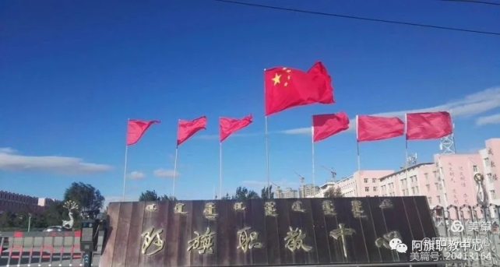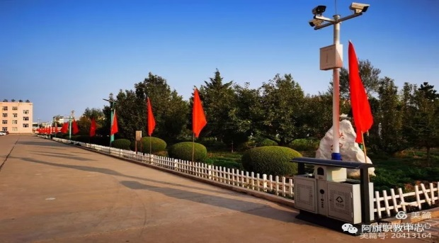
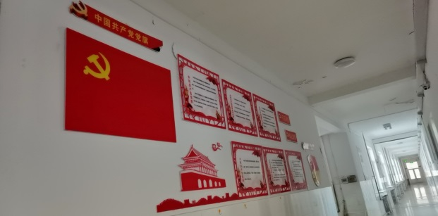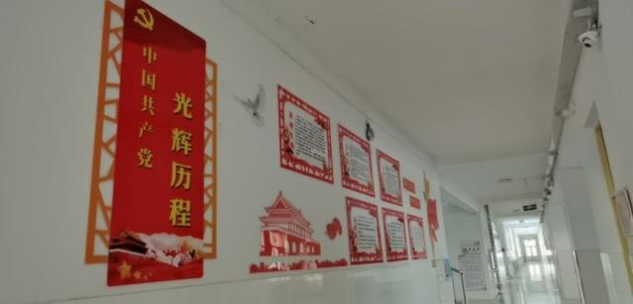
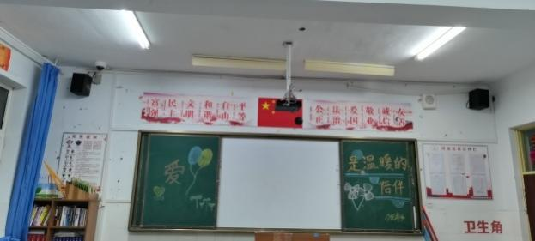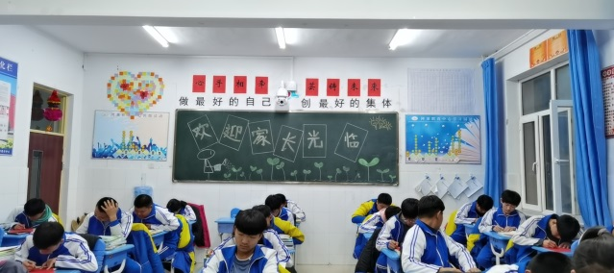
3.5.2德育课实施情况
学校按国家相关规定开展德育课。政治课包括《职业道德与法律》《职业生涯规划》《经济政治与社会》《哲学与人生》。安全课除教材外，学校会根据季节和应急情况，合理安排安全课。除此之外，学校利用板报、晨会、主题班会，定期进行德育。

3.5.3 文明风采活动开展情况
以“培育和践行社会主义核心价值观、弘扬和传承中华优秀传统文化三步六段”为主线，以六大体系建设，即“德育课程体系建设”“德育活动体系建设”“养成教育体系建设”“校园文化体系建设”“班主任队伍体系建设”“德育科研体系建设”为内容，充分利用新媒体资源，拓展网络德育阵地，强化网络育人载体，提升学校应用新媒体开展德育工作的能力。通过开展“文明风采活动”，利用网络唱响主旋律、传播正能量，增强了学校德育工作的针对性与实效性，促进了学生的成长成才。
3.5.4社团活动、团组织、学生会建设及活动等方面
根据本校实际情况，学生社团以学生特长为辐射点、学生兴趣为出发点，采取以学校主导和学生自创相结合的组建方式，开展既能切实培养学生特长，又能使学生乐于参与的社团活动，倾力打造特色社团。共开设体育、艺术、文学、传统文化四种类型共23个社团。发挥了学校自身资源及人员优势，激发了学生活力、培养了学生的创新精神、张扬了个性魅力、营造了活动育人的教育氛围。
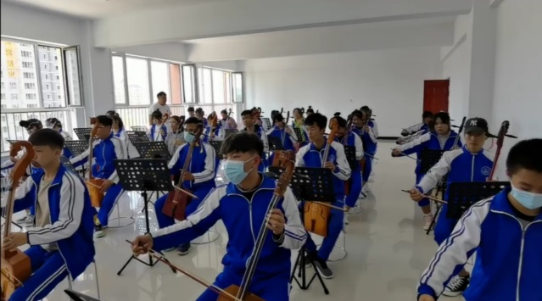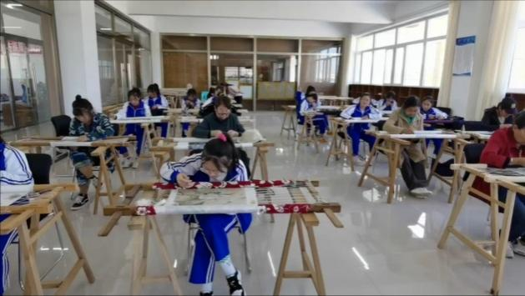
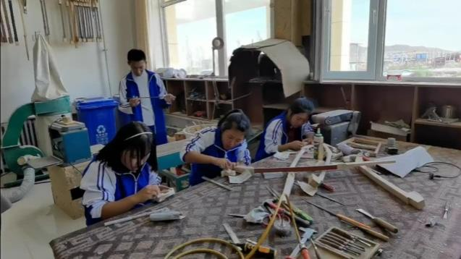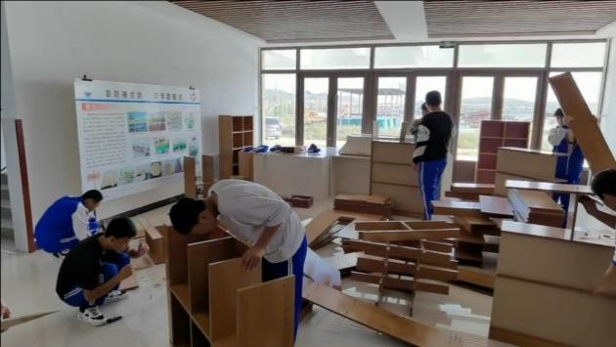
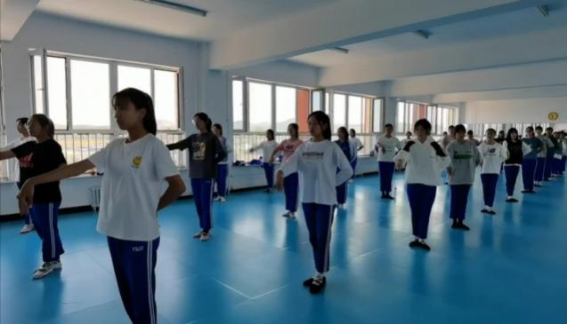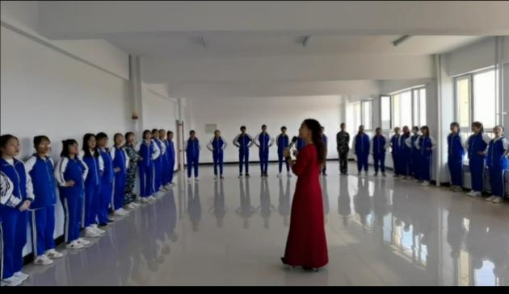
我校团委共有下级团支部组织38个，团员总人数408人，在上级团委和校领导的指导下认真开展团的基础工作，定期发展新团员，认真落实“三会两制一课”制度，带领全体团员青年开展多种寓教于乐的活动和政治思想教育活动。
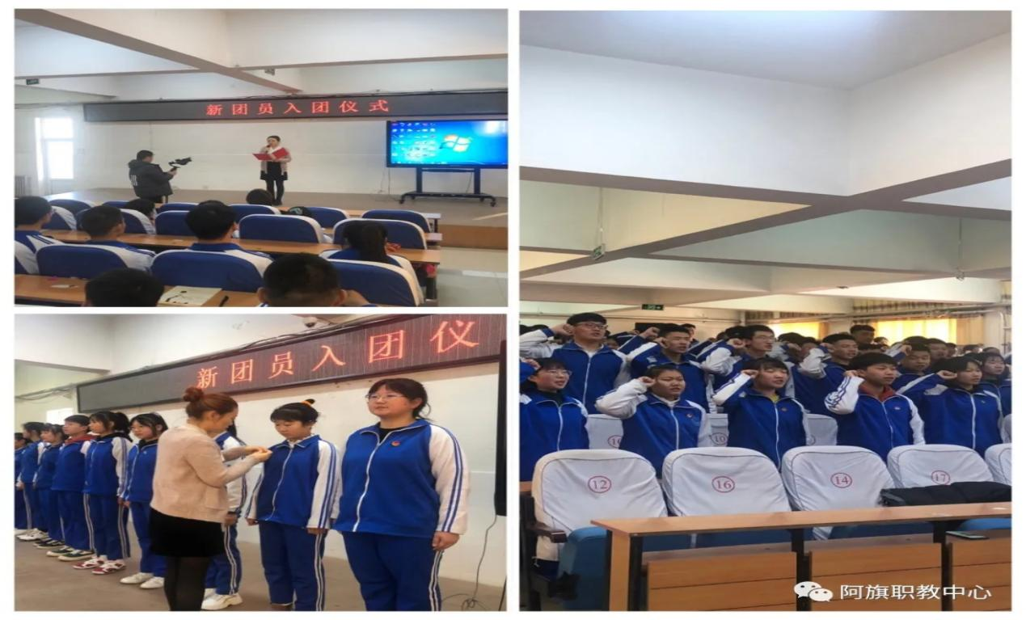
我校学生会是政教处领导下、团委协调配合的学生群众性组织。全校学生自觉接受学生会的领导、督促和检查，积极支持学生会的工作。学生会由学生部、卫生部、纪检部、宣传部、艺体部、生活部、联络部七个职能部门组成，设主席1人，副主席4人，秘书长2人。
我校团委工作紧扣新时代主旋律，以爱党、爱国、爱社会主义、爱人民、爱集体为主线，利用开学典礼、升旗仪式、入团仪式以及民族传统节日、重要节庆日、纪念日等，开展丰富多彩的主题活动，深入推进活动育人。
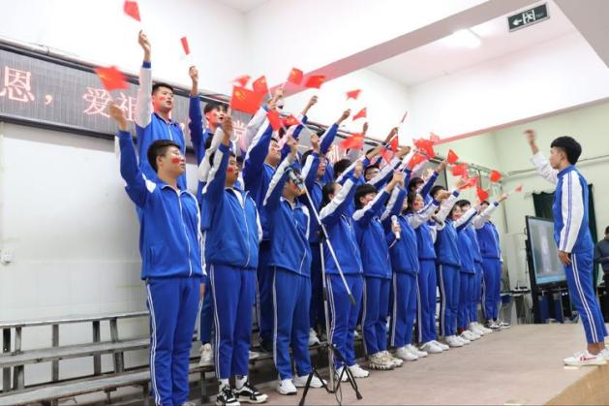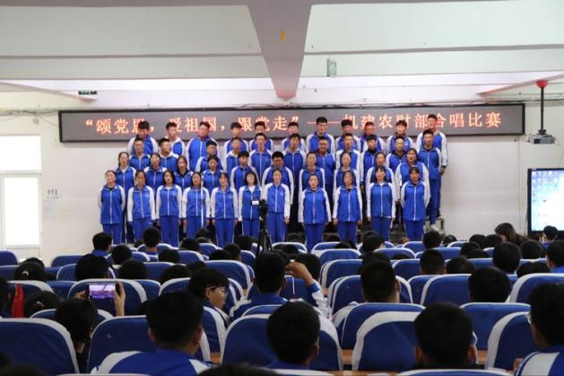
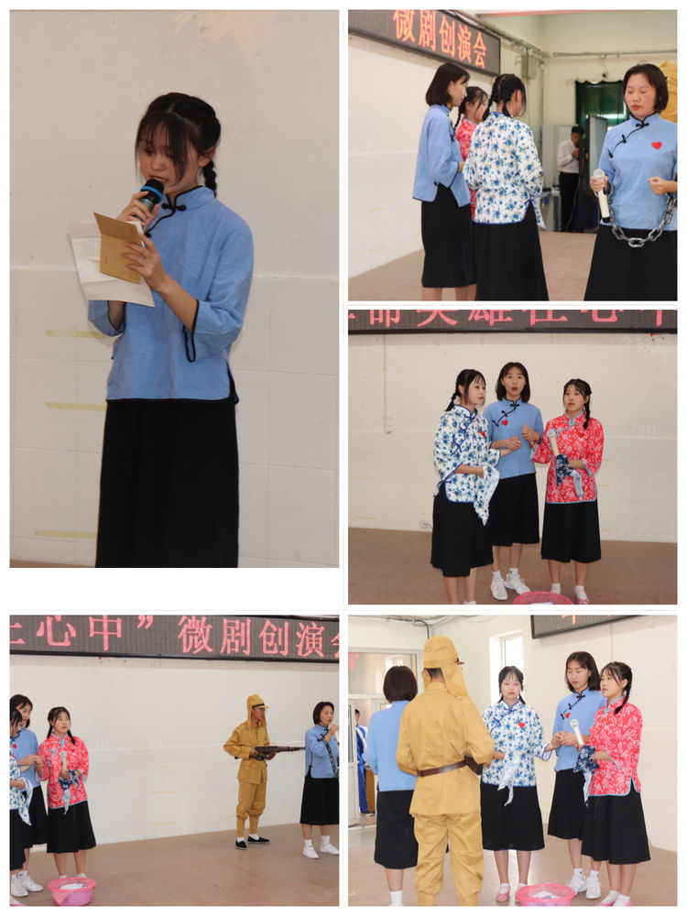
3.6 党建情况
学校党总支部现有党员80名，党总支下设两个党支部、5个党小组。一年来，学校党总支以“建好一个总支、教育全体党员、带动一支队伍、成就职业教育”为目标，认真贯彻执行“党要管党，从严治党”的决策部署，把党建工作列入重要议事日程,与业务工作同筹划、同部署、同落实、同考核，落实党建责任制，把党建贯穿于工作始终。严格规范党总支、两个党支部常规工作，做到常规工作扎实有效、创新工作突出特色，落实“三会一课”制度，构建“党建+专业建设+脱贫攻坚”职教党建新格局，发挥党组织和党员在学校建设改革发展中的战斗堡垒作用和先锋模范作用。学校党总支和各支部组织党员、教师认真学习习近平新时代中国特色社会主义思想和习近平总书记系列讲话精神及党章党规、法律法规，坚持理论中心组学习、党员领导干部上党课，开展“守初心抓好意识形态工作、担使命提高政治思想站位”、“回顾百年历程、践行初心使命”、 “党建引领促发展 产教融合育新人”等主题党日活动，夯实党员、师生思想理论基础，持续巩固拓展主题教育成果；坚持立德树人,构建“三全育人”工作体系，落实“培育和践行社会主义核心价值观，弘扬中华优秀传统文化”工作任务，以学生德育赋分管理为框架，形成以升旗仪式、班会、早间操、入离校、安全演练、就餐和宿舍管理为常态化的规范教育体系，以社团活动、节日纪念日活动、文娱竞赛、社会实践为特色化的拓展教育体系，搭建学生认识自我、成长自我、实现自我的德育平台；发挥群团组织职能，突出职业特色，开展“端午师生团建”、“疫”样六一 “童”样精彩、“我和我的祖国”、“最美职教人评选”、“不忘教育初心 牢记职教使命联欢会”等活动；加强民族工作，开展民族团结进步教育和宣传，到牧区扶贫慰访，参访民族团结进步教育基地和法制教育基地，组织“中华民族一家亲 同心共筑中国梦”党日活动，引领和教育广大师生铸牢中华民族共同体意识，共同实现中华民族伟大复兴的中国梦。发挥职教优势，依托党建兴产业，与阿旗民族文体协会开展“校社”党建共建,推动民族文化保护传承和文化产业发展,带动贫困家庭子女就业；与11个苏木乡镇、企业和合作社开展“牧草产业”党建共建,建设草业专业和生产性实训基地，推动产业扶贫进程；在苏木乡镇建设教学点，协调推进民族专业课程内容与生产过程对接，实现教育链与产业链有效对接，开展订单生产,实现农牧民农闲生产和家门口就业,转化民族文化为经济产业和增收途径，推进地方经济社会新发展，真正实现了“办一个专业兴一份产业、活一域经济富一方百姓”目标，使学校党建工作形式、内容、实效有了新突破，得到旗、市、自治区领导高度重视，多次到校调研、参观，形成了我校党建特色和品牌。

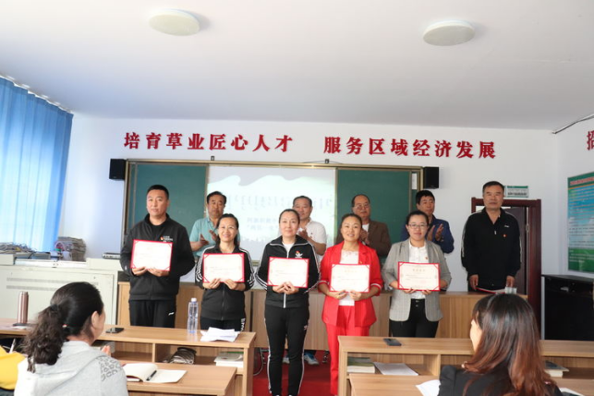
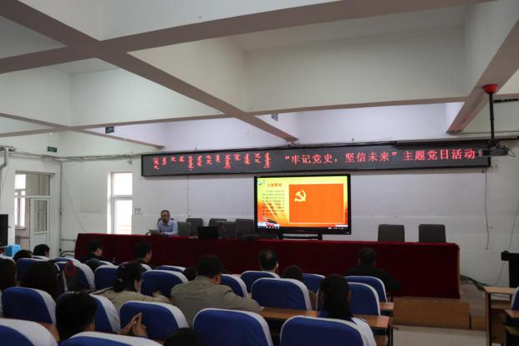

4.校企合作
4.1校企合作
学校始终以校企合作、工学结合为导向，加快人才培养模式改革。现已同阿旗直属第一幼儿园、阿旗直属第二幼儿园、新民乡卫生院、博岳通讯科技有限公司、天辉广告公司建立了长期合作关系，签订了合作协议。另本年度选派教师入企实践，分别到阿鲁科尔沁旗蒙医医院、中国联通阿鲁科尔沁旗分公司、阿旗直属第一幼儿园等单位，通过入企实践教师开拓了见识、了解了企业的需求、提高了实践技能水平，提高了推广和应用新技术、新工艺、新方法的能力、将理论教学与企业需求有效的衔接、有效提高了理论教学水平。

4.2 学生实习
4.2.1 学生实习情况和效果
2020年，目前我校建有校外实训基地19个，较2019年略有调整，减少了2个，增加了2个，2020年全年涉及9个专业（计算机应用、美工、机电应用技术、建筑工程施工、财会、现代农艺技术、蒙牧医、护理、学前教育等）共853人次参加校外实习实训(校外实训基地见表4-1)。
表4-1 2019-2020校外实训基地汇总表
年号 | 专业大类 | 序号 | 专业名称 | 校外实训  基地数量 |  | 实训基地名称
 |  |  |  | 2019 | 2020 | 2019 | 2020
2  0  1  9  ｜｜  2  0  2  0 | 信息技术类 | 1 | 计算机应用 | 3 | 1 | 博岳通讯科技有限公司
 |  |  |  |  |  | 赤峰市古泓文化传媒有限责任公司 | 赤峰市古泓文化传媒有限责任公司
 |  |  |  |  |  | 四川原链科技有限公司
2  0  1  9  ｜｜  2  0  2  0 | 加工制造 | 2 | 机电技术应用 | 1 | 1 | 吉庆机械有限公司 | 吉庆机械有限公司
2  0  1  9  ｜｜  2  0  2  0 | 农林牧渔 | 3 | 农学 | 2 | 3 | 蒙草草业集团有限公司、绿田园草业集团公司 | 蒙草草业集团有限公司、绿田园草业集团公司
 |  |  |  |  |  |  | 十家段大棚（农学专业实习基地）
2  0  1  9  ｜｜  2  0  2  0 | 农林牧渔 | 4 | 蒙牧医 | 2 | 2 | 蒙草草业集团有限公司 | 蒙草草业集团有限公司
 |  |  |  |  |  | 绿田园草业集团公司 | 绿田园草业集团公司
2  0  1  9  ｜｜  2  0  2  0 | 医药卫生 | 5 | 护理 | 4 | 4 | 俏夕阳托老所 | 俏夕阳托老所
 |  |  |  |  |  | 新民乡卫生院 | 新民乡卫生院
 |  |  |  |  |  | 天山口镇天中村卫生所 | 天山口镇天中村卫生所
 |  |  |  |  |  | 天山口镇卫生院 | 天山口镇卫生院
2  0  1  9  ｜｜  2  0  2  0 | 教育类 | 6 | 学前教育 | 6 | 6 | 天山镇第一幼儿园 | 天山镇第一幼儿园
 |  |  |  |  |  | 天山镇第二幼儿园 | 天山镇第二幼儿园
 |  |  |  |  |  | 天山镇第三幼儿园 | 天山镇第三幼儿园
 |  |  |  |  |  | 天山口总校直属幼儿园 | 天山口总校直属幼儿园
 |  |  |  |  |  | 新民总校直属幼儿园 | 新民总校直属幼儿园
 |  |  |  |  |  | 天山镇蒙古族幼儿园 | 天山镇蒙古族幼儿园
2  0  1  9  ｜｜  2  0  2  0 | 财经商贸类 | 7 | 会计 | 1 | 1 | 春雨会计师事务有限公司 | 春雨会计师事务有限公司
2  0  1  9  ｜｜  2  0  2  0 | 文化艺术类 | 8 | 美工 | 2 | 2 | 天辉广告公司 | 天辉广告公司
 |  |  |  |  |  | 浩强美术社 | 浩强美术社
2  0  1  9  ｜｜  2  0  2  0 | 土木工程类 | 9 | 建筑工程施工 |  | 1 |  | 阿鲁科尔沁旗三和建业有限责任公司
合计 |  |  |  | 19 | 19

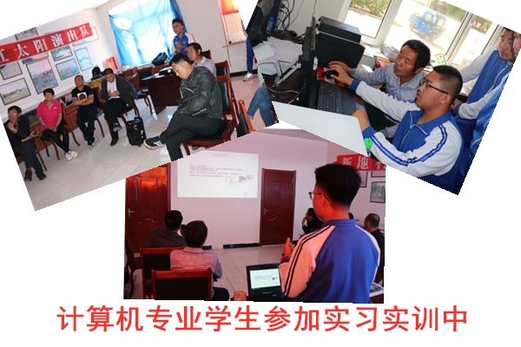
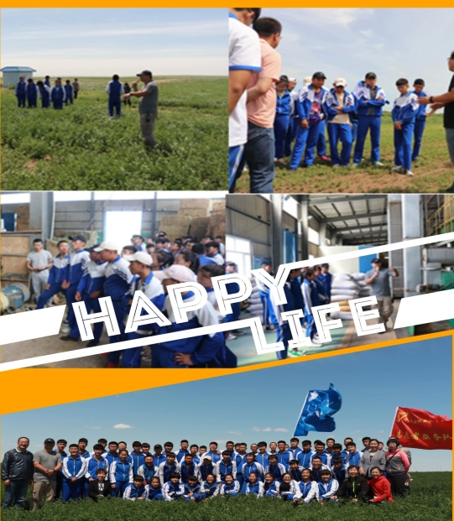

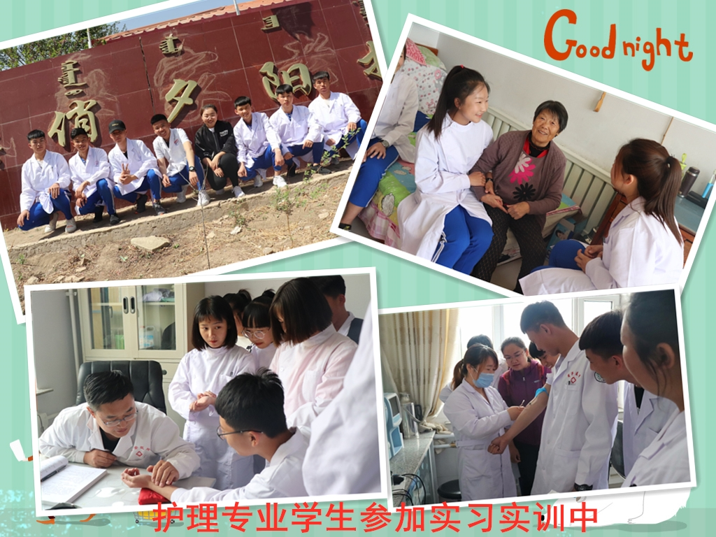
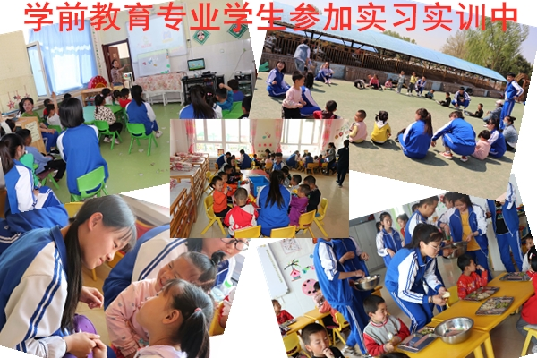
5.社会贡献
5.1人才培养
2019—2020年赤峰北方民族技工学校充分利用现有教育资源的优势，坚持短期培训与长期其教育相结合，主动面向全体劳动者开展多层次职业教育和培训，学校充分发挥技能实训基地以及国家职业技能鉴定所等培训机构作用，组织开展了农村劳动力转移培训，下岗职工再就业培训、退伍士兵技能培训、家政服务培训等，共培训721人次。所采取的培训形式和培训内容均受到社会的一致好评。2019年被内蒙古人力资源和社会保障厅评为高技能人才培训基地。
5.2 社会服务。
赤峰北方民族技工学校走出校门进社区、嘎查、村，积极开展社会服务，服务内容涉及开展传统文化教育进嘎查村、开办社区大学、开展社区居民环保宣传、安全教育宣传等。促进居民和群众职业能力、文化素养的提升。全面铺开社区教育工作积极构建社区大学、社区学院、社区学校、社区学习站（点）社区教育网络。进一步加大对老年教育的支持，积极构建全民终身学习体系。每学年参与服务的教师及学生数量占近在校生的三分之一。加强农村职业教育，积极开展行业、企业培训，职业学校服务经济社会的能力明显增强，取得了较好的经济效益和社会效益。
在京蒙对口合作项目实施中，积极对接央企及与北京昌平区政府的合作，促进了教育精准扶贫政策的落实，为阻断贫困代继传递，加速扶贫与扶智、扶志的有效结合增加了动力和推手。累计完成建档立卡贫苦户的培训580人次。
5.3对口支援
5.3.1校际帮扶
2019年8月23日，京蒙帮扶教师研训项目开班仪式在阿鲁科尔沁旗民族职业教育中心举行。北京市昌平职业学校与阿鲁科尔沁旗民族职业教育中心签署了帮扶合作协议，双方达成在学校管理、专业建设、人才培养、支教交流等方面加强合作。北京市昌平职业学校将利用自身优势，帮助阿鲁科尔沁旗民族职业教育中心组建联想专班、立思辰大数据专班，进行学生技术技能强化训练，开展管理层、骨干教师、班主任培训，规划设计计算机类专业实验实训室，以提高阿鲁科尔沁旗民族职业教育中心管理水平、专业建设水平和人才培养质量。一是开展“班主任团队管理”培训活动。2019年10月25日，阿旗职教中心开展了为期5天的“班主任团队管理”培训活动。全校35个班级的班主任及校领导参加了活动。二是开展“团队建设”培训活动。2019年11月11日，联想教育部资深讲师顾国欣为我校33名青年教师进行了为期两天的团队建设培训。三是开展“三有课堂”培训活动。2019年11月13、14日昌平职业学校方荣卫老师进行“三有”课堂培训。四是跟岗挂职交流锻炼。2020年10月19日，我校20名教师被派往北京昌平职业学校跟岗挂职锻炼。
5.3.2东西部对口帮扶
阿鲁科尔沁旗民族职业教育中心全面落实党中央、国务院“发展职业教育”的方针，为搭建文化教育合作办学平台，更好地发挥职业教育在民族文化传承、发展、创新和扶贫工作中的作用，在办学方向，办学资金、培训专业（工种）、设备设施、教学实训场地、教学计划大纲、师资力量等均具备了条件，有能力参与新型农民、进城务工人员和城乡劳动力的培训。同时愿为促进当地经济社会发展、促进职业教育培训事业作出积极贡献。特申请使用京蒙扶贫协作资金650万元、北京昌平区帮扶资金350万元，建设阿鲁科尔沁旗京蒙扶贫协作产业孵化基地。新建2,100平方米钢结构生产车间1处及辅助用房207平方米；冷藏库2,000平方米及配套其他附属设施。
6.举办者履责
6.1经费
2019年9月-2020年7月，学费收入306万元，主要用于日常教学经费，财政经常性补贴收入2013万元，主要用于职工薪酬，中央、地方财政专项投入2457万元，主要用于教学设备采购和基础能力建设。
6.2政策措施
阿旗人民政府先后出台了《关于加强“三教统筹”推进农村牧区职成教育服务社会主义新农村建设的实施意见》、《关于印发阿鲁科尔沁旗加强农科教结合工作实施意见的通知》、《关于建设职业教育工作联席会议制度的通知》、《关于进一步加强职业教育校企合作办学的意见的通知》、《关于促进高中阶段普职均衡发展的实施意见》、《关于印发阿鲁科尔沁旗创建国家级农村职业教育和成人教育示范县实施方案的通知》、《关于印发阿鲁科尔沁旗职业教育资源整合实施方案的通知》、《关于设立苏木乡镇成人文化技术学校的通知》、《关于印发政府相关职能部门履行职业教育工作主要职责的通知》、《关于印发阿鲁科尔沁旗加快发展现代职业教育实施意见的通知》、《关于印发阿鲁科尔沁旗新型职业农牧民培育方案的通知》等文件，为学校发展建设提供政策支持。多年来，地方党委政府坚持“科教兴旗”发展战略，把职业教育作为全旗经济社会发展的智力支持和人才保障，在人财物等方面给予支持，学校正在开展集团化办学和《章程》修订，将更多体现学校的办学自主权。

7.特色创新
案例一
研训并举，构筑教师成长新载体
师资水平，是学校教育教学水平的保障，师资队伍建设，是示范校建设的根本，也是学校加快内涵发展的核心，因此在示范校建设过程中，我校高度重视师资队伍建设工作。
一、实施背景
阿鲁科尔沁旗民族职业教育中心成立于2008年8月，由天山民族职业高中、天山口高中、阿旗教师进修学校和阿旗电大工作站合并组建而成，是一所集中职学历教育、成人学历教育、中小学教师继续教育和创业就业培训、技能培训与鉴定、农牧民实用技术培训于一体的蒙授、汉授兼有的综合性学校。为加快实现学校的正常化、规范化，学校注重教师队伍建设，关注教师成长，不断提高学校软实力。
然而，现有条件制约了师资队伍专业化水平的进一步提升。主要表现为：教师结构性缺编，文化课教师和部分发展较快专业的师资结构不合理，专业技能课教师紧缺，专业带头人和学科名师机制尚未形成，影响了整体水平的提升，教师综合素质和创新能力有待进一步提高，教师队伍的知识结构、能力结构和创新素质还不能适应教学改革与创新的需要。自《国家职业教育改革实施方案》颁布实施以来，中共中央、国务院印发《关于全面深化新时代教师队伍建设改革的意见》、教育部等四部门印发《深化新时代职业教育“双师型”教师队伍建设改革实施方案》（教师〔2019〕6号）等系列文件，为教师培养与发展指明了方向。对此，学校以自治区改革与发展示范校建设为契机，研训并举，大力促进师资队伍的素质提升与专业化发展。
二、具体实施方法
（一）以科研为先导，加速教师成长
教而不研则浅，研而不教则空。科研是促进教师专业化发展的有效途径，也是学校持久发展的不竭动力。我校充分发挥了科研在教育教学工作中的地位与功能，运用科研促进了教师的专业发展，以教师的专业发展有效促进学生素质发展。2017年以来，学校共组织科研课题10个，分别是《打造以学生为中心的课堂教学改革的实践研究》、《中职学校德育课程与课程思政改革研究》、《基于“三有”课堂导向的中等职业学校教学模式实践研究》、《民族贫困地区中职课堂教学管理策略研究》、《中职学校“双导师制下小组合作学习”管理模式研究》、《新时期中等职业学校书香校园建设研究》、《中等职业学校主题班会的探索实验研究》、《民族贫困地区中职院校家庭教育缺失学生个案研究》、《中职学校教师激励中存在的问题分析及对策研究》、《新时代中等职业学校德育工作途径的探究》，要求每一位老师必须参与其中至少一个课题的研究，确立自己的小微课题并开展研究。鼓励教师自己组建团队申报课题，在此基础上成立大师工作室。
（二）以校本研训为突破，提高教学质量
在有组织地参加网络业务培训的同时，我校着眼校本研训，坚持不懈地抓好全员教师“五个一”活动。即：做好一次集体备课中心发言，上好一堂教学研讨课，写好一篇教研总结，每次参与听课并认真填写评课表和评课，每学期进行一次教研专题研讨。
教研活动常态化，推进教研成效。为了把教研工作落到实处，每学期开学前教师集中培训学习教育理论，通过教科研工作计划，制定专业组学科组计划、进度，确定第一次集体备课中心发言人。第一周集体备课，第二周上课、评课、确定下一周集体备课中心发言人。本学科组专业组一轮活动后，遴选出优秀教师上示范课，推出特色课堂模式，引领本组教研活动。每学期四月和十一月为教研工作公开研讨课，六月和十二月为教研活动模拟月。
（三）以比赛为促动，打造专家队伍
参加各种教学比赛是教师成长过程中必须经历的磨练，也是扩大教师教学视野、促进教师教学能力提升的良好途径。“以赛促教、以教促学”是提高教学质量的有效途径。为此，我校积极组织校内各种教学竞赛，选派教师参加各级各类比赛，通过备赛、参赛，共享交流，深层次研究教学。我们组织了示范课、公开课、汇报课比赛，每学期进行教学基本功培训和比赛，选派教师参加赤峰市级、自治区级教学能手比赛和赤峰市级、自治区级教学能力大赛。
（四）以实践为手段，建设“双师”队伍
“双师型”教师队伍建设，是职业学校的工作重点，也是展示办学特色、提高教学质量的关键。我校大力开展教师入企实践活动。每年组织3——5名教师入依托校外实训基地进企业锻炼。鼓励教师采取进修与自修措施，积极参加资格认证考试，取得“双师”任职资格证书。积极联系企业技术人员进校指导培训教师，学习掌握实际生产中的核心技术，促进教师实践技能的提高。
（五）以读书为抓手，促进观念更新。
按照赤峰市教育局《关于深入推动全市职业院校书香校园建设的指导意见》和《阿旗民族职教中心书香校园建设方案》要求，为培养师生读书兴趣，提高师生综合素养，营造良好校园氛围，树全员学习之风、促进教师观念更新，我校从三个方面着手开展工作：
1、学生读书活动。每天早午预备时间为阅读时间，早预备诵读内容为语文、英语，午预备诵读内容为专业知识；进行阅读写作课改革，每周设两节联上阅读写作课，以四周为一周期。第一周为阅读课，完成写作素材的积累；第二周为指导和习作课，完成技法指导和写作内容，学生在作文本完成初稿；第三周为讲评课，以自评、互评、师评的形式找出每篇习作的优点和缺点，给出修改意见，学生作文本中留下批改痕迹，完成作文的升格重做并当堂上交。第四周为拓展课，优秀作文或教师范文欣赏、相关材料的拓展阅读，完成读书指导；班级图书角有专人管理，有借阅记录。
2、教师读书活动。每周一次教师读书交流会，进行教师集体晨读活动，同时指定1—2名教师做读书交流并向大家推荐阅读书单；每五人组成一个读书小组，组内开展“读书分享”,每位教师向同组教师提供一本书，组内教师每月一次轮流借阅，借阅者要在该书上签名并写读书感悟；开展教师教学能力大赛。根据学期的重点任务，在教师中开展信息化手段运用、教学基本功、专业素养等方面的培训和比赛；传统节日等时机组织教师征文比赛，促动写作。
3、拓展读书活动。为了让师生真实体会到阅读的丰富内涵和乐趣，激发了热爱家乡和热爱国家的情感，增强弘扬中国传统文化的使命感和责任感，提高职业技能人才的综合素质，打造职业产业技能人才品牌形象，我校广泛开展地域文化考察学习项目，包括北部原生态游牧系统考察、南部“中国草都”百万亩人工草场考察，阿旗天山镇周边种植业考察、阿旗国家地理商标农牧产品生产加工销售状况考察、阿旗龙头企业考察、阿旗蒙餐服饰文化考察、阿旗蒙元汗廷音乐考察、那达慕大会考察等，通过事前、事中、事后活动安排增强学生读书学习写作的自觉性；同时走乡入户开展电子产品使用、医疗自救基本知识、职业教育政策法规等志愿宣讲服务农牧民；在班级全面推行“双导师制”人才培养模式改革，组织以班主任和任课教师为主体的阅读类课程建设指导团队，加强中外经典、中华优秀传统文化等各类读物的导读、跟读、成果展示等多种课型和内容的研究，逐步形成科学完备的阅读类课程体系。
三、主要成效
(一)“双师”队伍整体提升
三年来，我校共引进、培养专业带头人6人，骨干教师9人，培养“双师型”教师12名，打造了8个优秀教学团队，获批自治区级名师工作坊1个，形成双师结构和双师素质并重的、适应中职人才培养需要的师资队伍。各专业根据实际情况成立了由行业专家、骨干教师组成的建设团队。42名教师通过初级考评员培训，2017——2019年，共有12位教师到企业实践，累计时长36天；2017、2018、2019年参加自治区级以上培训人次分别为40、76、11；聘请企业工程技术人员和能工巧匠9名，打造了一支有较强课堂教学能力和生产实践能力的“双能”教师团队。
(二)教师教学与指导成效显著
2017年以来，共有6位教师获赤峰市级教学能手称号，2位教师获自治区级教学能手称号，1人被赤峰市教育局推荐成立自治区级名师工作坊，先后组建12个教学团队参加赤峰市教学能力大赛，参与人数达33人，获自治区级三等奖1个，市级一等奖1个，市级二等奖3个，市级三等奖5个。
(三)教师综合素质明显增强
三年来，学校有100余名教师获得市旗综合及专项表彰。全员教师参与了各级各类课题研究，获批国家级课题4个，分别是《打造以学生为中心的课堂教学改革的实践研究》、《民族贫困地区中职课堂教学管理策略研究》、《中职学校“双导师制下小组合作学习”管理模式研究》、《新时代中等职业学校德育工作途径的探究》，获批自治区级课题2个，分别是《中职学校德育课程与课程思政改革研究》、《中职学校教师激励中存在的问题分析及对策研究》。
（四）学校社会影响力不断提高
2017年以来，我旗顺利通过了国家级职业教育和成人教育示范县验收，学校挂牌北京昌平区•阿鲁科尔沁旗劳务实训基地、阿鲁科尔沁旗社区教育学院和全国职业学校双创实训基地，被评为自治区生态校园建设先进集体，学校党总支被评为“赤峰市先进基层党组织”，学校招生规模不断扩大，社会影响力不断提高。

8.主要问题和改进措施
1.职普比例依旧失衡。一方面是职业教育学生升学出口窄,控制在区内录取,对口高校本科计划少，很多学生倾向报考外地和普高，致使职业教育吸引力低;另一方面以在籍学生数划定职普比例,再由普高先行录取,便把所有的空挂学籍都划给了职业教育,同时民族授课学生基数小，没有按要求划定普职比例，导致报考民族授课的学生不多，使职业教育难以完成招生计划。
2.专业对接市场的灵活度低。部分专业市场有需求,升学没出口（如:家长和学生对蒙护理和蒙学前教育专业需求较大,却因没有升学出口,无法增设）。
3.未打破原本分割的中高职课程体系，没有统一的专业教学标准。各自为政的课程教材开发消耗大量人力、物力、财力，不同专业各自开发的不同教材可能会造成学习内容、进度的不一致，无法满足学生未来生涯发展需要。
4. 经费投入机制不健全。专项资金拨款不到位、不及时，影响项目进度和教学工作（如：实训教学设施投入严重不足，学生的技能提升受到限制）；中等职业教育生均公用经费本级政府未按政策配套。
5职业教育教师队伍建设问题较为突出。中等职业学校没有明确的编制标准,学校教师不稳定,结构性缺编严重,招录困难。没有建立起“双师型”教师队伍的管理机制和认定标准（如：中高职贯通师资队伍转型困难，专业方向比较单一）。

